Логопедические кроссворды
Хочу предложить вашему вниманию несколько кроссвордов, используемых на логопедических занятиях с детьми.
Логопедический кроссворд по теме "Предметы"

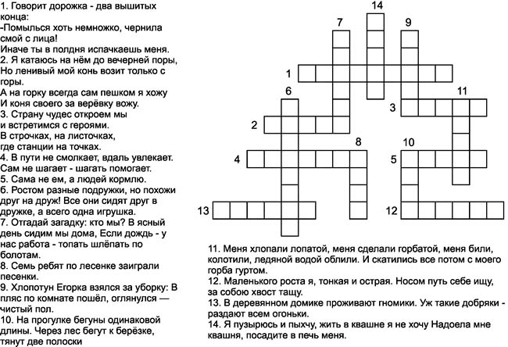
Логопедический кроссворд по теме "Синонимы"
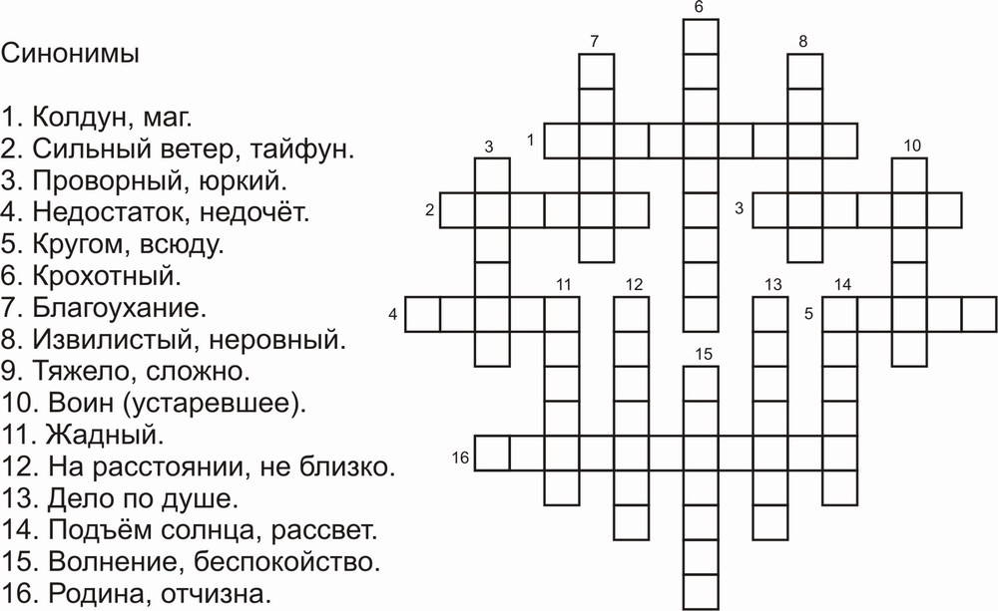

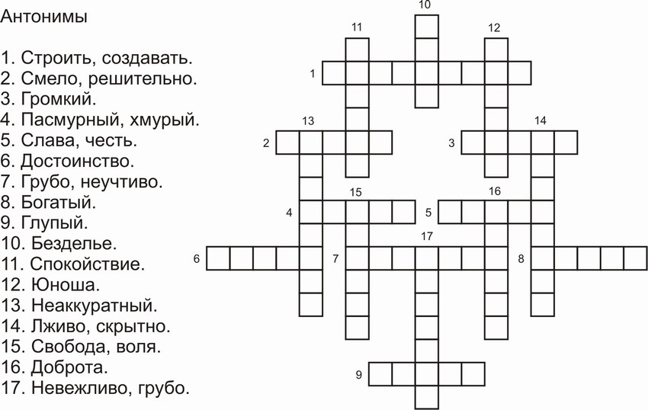
Логопедический кроссворд
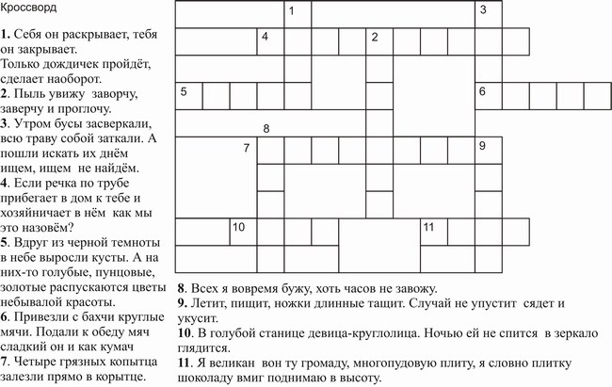

http://logopedushka.ru

